Кітап – біздің досымыз!
Кітапханаға саяхат
Күні: 23.01.2026 ж.
Оқырмандар жасы: 0 сынып. Жетекшісі: Айтжанова Г.А.
Мақсаты:
- Кітап әлемi туралы түсiнiк берiп,кітапхана өмірімен таныстыру;
- білімнің кілті кітап арқылы берілетінін ұғындыру;
- бүлдіршіндердің кітапқа деген қызығушылығын арттыру;
- кітапты сүюге, оны күтіп, таза ұстауға тәрбиелеу.

0 «Ә» сынып даярлық тобы мектепішілік кітапханаға жоспар бойынша саяхат жасады
Балалар кітапты дұрыс ұстау ережелерін үйреніп, түрлі қызықты ертегілер әлеміне саяхаттады.
Қызықты ойындар ойнап , бір-бірімен кітап алмасып, көтеріңкі көңіл-күймен қайтты.
Оқу мен кітапқа деген сүйіспеншілік осылай басталады!

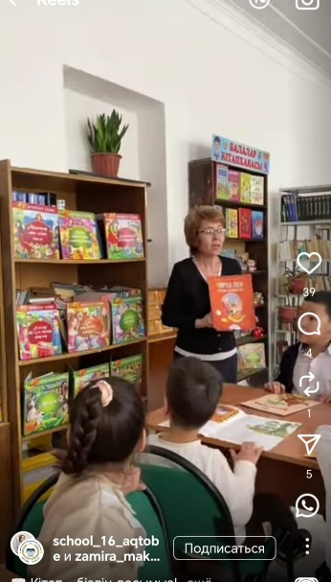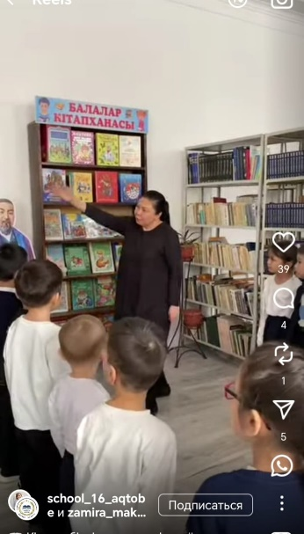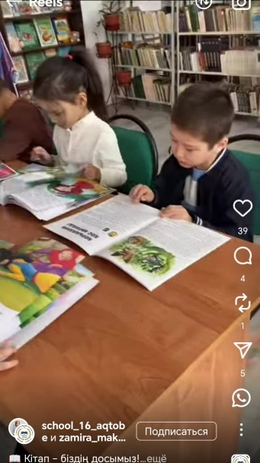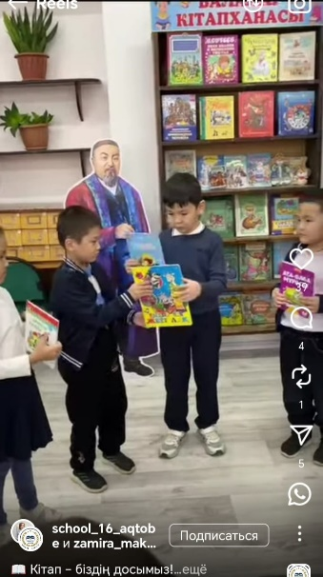

https://www.instagram.com/reel/DT0WoBZjFND/?igsh=ZjFkYzMzMDQzZg==

Кітапхана меңгерушісі: Бекбаулина Г.К.

